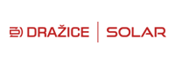NIBE-logo-cervene****

**TISKOVÁ ZPRÁVA 25. října 2022**

**Průmysl 4.0 v DZ Dražice: cesta k efektivitě, konkurenceschopnosti i udržitelnému rozvoji**

**Nedostatek pracovních sil, narušené dodavatelské řetězce, energetická krize – to jsou globální problémy, které eskalovaly v důsledku pandemie nemoci Covid-19 i války na Ukrajině. V důsledku této situace ještě více roste tlak na udržitelný rozvoj: a cestou k němu může být tzv. Průmysl 4.0[1]. Podle statistik Mezinárodní federace robotiky byl v roce 2021 ve světových továrnách instalován historicky nejvyšší počet průmyslových robotů – cca 517 tisíc[2]: celkově jich je v provozu zhruba 3,5 milionů. Robotizace postupuje i v České republice, kde bylo v témže roce zprovozněno přibližně 3x více robotů než v roce 2010. Řada především větších firem v ČR, a to i mimo automobilový průmysl, však implementovala principy Průmyslu 4.0 do svých procesů již před covidovou krizí. Příkladem je společnost DZ Dražice, největší český výrobce ohřívačů vody, která má zautomatizovanou řadu výrobních procesů, skladování, balení i distribuci svých produktů. A v automatizaci a digitalizaci dále pokračuje.**

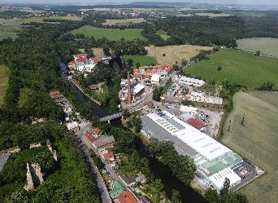DZ Dražice jsou výrobcem moderních ohřívačů vody či akumulačních nádrží a výhradním dodavatelem tepelných čerpadel značky NIBE pro Českou republiku a Slovensko. Navíc se (stejně jako řada jiných inovativních společností) vydávají cestou udržitelného rozvoje: se záměrem poskytovat komplexní energeticky úsporná řešení v současné energetické krizi a reagovat na aktuální poptávku vznikla nedávno speciální divize DZD Solar. Díky tomu má společnost DZ Dražice ve svém portfoliu i fotovoltaické systémy kombinovatelné s mnoha dalšími produkty značek Dražice a NIBE (včetně tepelných čerpadel, ohřívačů vody nebo solárního úložiště). Mezi její nejinovativnější produkty patří např. hybridní solární uložiště Slunečnice S3, inteligentní ohřívač vody OKHE Smart 3. generace a revoluční řada tepelných čerpadel NIBE „S“.

Základní principy Průmyslu 4.0 – tedy automatizace a digitalizace výrobních, skladovacích a logistických procesů – jsou i v DZ Dražice způsobem, jak dosáhnout vyšší kvality výrobků, minimalizovat počet vadných kusů a zvýšit produktivitu práce. *„Aplikaci Průmyslu 4.0 a jeho principů do výroby, skladování, balení a distribuce považujeme za cestu k efektivitě a k ještě větší konkurenceschopnosti. Důležité je pro nás i to, že automatizací a robotizací zvyšujeme kvalifikaci zaměstnanců a jejich bezpečnost, což přispívá k naší rostoucí atraktivitě mezi potenciálními uchazeči o zaměstnání na tuzemském trhu práce,“* komentuje Karel Pacourek, generální ředitel společnosti DZ Dražice.

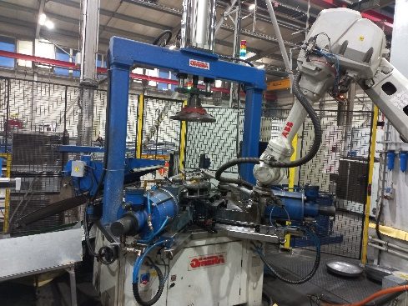*„Na začátku celého životního cyklu produktu stojí jeho výroba, jež by měla být co nejšetrnější k životnímu prostředí i ke zdraví lidí, kteří se na ní podílejí. Motivací, jež nás přiměla přistoupit k zavádění principů Průmyslu 4.0, proto nebylo jen zvýšení produktivity našich výrobních linek, ale také snižování ergonomického zatížení pracovníků a zlepšování jejich celkových podmínek. Jako partnera jsme si přizvali společnost ABB, díky níž jsme v areálu v Luštěnicích v posledních letech plně zautomatizovali proces výroby. Dodala nám totiž sedm robotů (včetně dvou svařovacích buněk na klíč, což jsou vlastně kompaktní robotická pracoviště) a přispěla k automatizování lisovacích operací. Výsledkem této náročné operace bylo zefektivnění výroby, optimalizace nákladů a omezení finančních ztrát za covidové krize, takže jsme nemuseli výrazněji omezovat provoz,“* uvádí Lukáš Formánek, technický ředitel [DZ Dražice](http://www.dzd.cz), a dodává: *„Nezapomínáme ani na moderní formy digitalizace, které slouží mj. k vzdálenému monitoringu robotů, diagnostice a zálohování řídicího systému a programů. Analýza získaných dat nám navíc může posloužit k prediktivní údržbě, díky níž se dá předvídat vývoj stavu jednotlivých zařízení a včas tak odhalit potenciální problém.“*

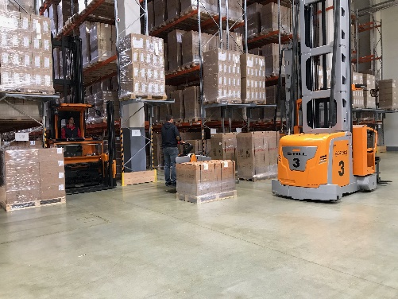Koncept Průmyslu 4.0 přispívá k optimalizaci výroby produktů a jejímu následnému efektivnímu propojení se skladováním a logistikou. V areálu společnosti DZ Dražice v Luštěnicích se proto nachází i plně automatizovaný sklad s plochou cca 5 100 m2, výškou 14,5 m a 5 599 paletovými místy, který byl otevřený na začátku roku 2020. Tato budova disponuje kapacitou naskladnění až 12 000 ohřívačů vody a vlastní paletárnou, kde se jednotlivé výrobky skladují a expedují.

**Představení digitalizovaného skladu DZ Dražice v Luštěnicích:**

[https://www.youtube.com/watch?v=6LVa-Y04VGY](https://www.youtube.com/watch?v=6LVa-Y04VGY%20)

**Představení výrobního procesu v DZ Dražice:**

<https://www.youtube.com/watch?v=Pz6wR8naAzk>

**Produkty značky Dražice/NIBE/DZD Solar:**

*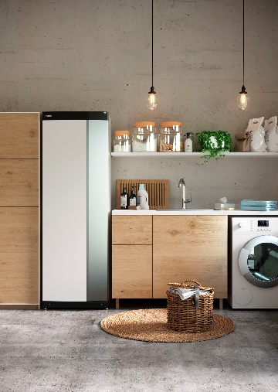 Tepelné čerpadlo NIBE S1255*

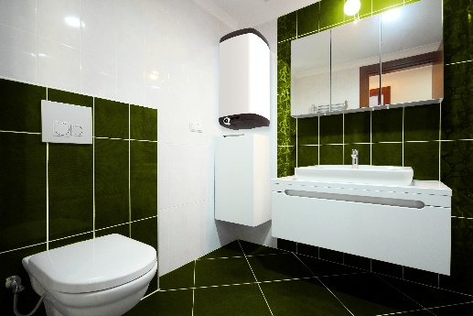

*Ohřívač vody OKHE Smart 3. generace (DZD)*

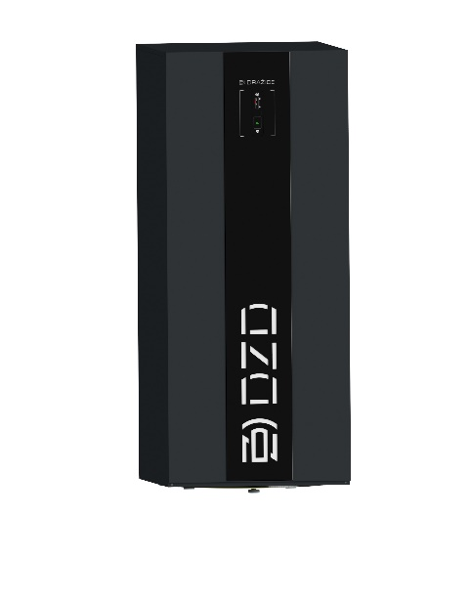

*Hybridní solární úložiště Slunečnice S3 (DZD Solar)*

**O společnosti DZ Dražice a skupině NIBE**

Společnost DZ Dražice, člen skupiny NIBE, je největším výrobcem ohřívačů vody v České republice, známým po celé Evropě. Své výrobky s jedinečným systémem topných keramických těles vyváží do 40 zemí celého světa. V Česku má více než 50% podíl na trhu. Historie společnosti se píše již od roku 1900. Ohřívače vody pod značkou DZ Dražice začala vyrábět v roce 1956. V roce 2006 se firma stala součástí švédské společnosti NIBE Industrier AB, která má tři divize. Jednou z nich je NIBE Climate Solutions, která dodává výrobky pro vytápění, ohřev vody a ventilaci pro domácnosti i průmyslové objekty. Do této divize spadají tepelná čerpadla NIBE, jejichž výhradním dodavatelem pro Českou republiku a Slovensko je společnost DZ Dražice.

Základní činností společnosti DZ Dražice je výroba a prodej [ohřívačů vody](http://www.dzd.cz/cs/ohrivace-vody-bojlery) a akumulačních nádrží. Jedná se o modely v provedení svislém, vodorovném, stacionárním, [elektrickém](http://www.dzd.cz/cs/ohrivace-vody-bojlery/elektricke-ohrivace-vody) a [kombinovaném](http://www.dzd.cz/cs/ohrivace-vody-bojlery/kombinovane-ohrivace-vody) v objemech od 5 l do 1000 l. Dále pak vyrábí [nepřímotopné](http://www.dzd.cz/cs/ohrivace-vody-bojlery/neprimotopne-ohrivace-vody) stacionární zásobníky vody o objemech od 100 l do 2000 l. DZ Dražice nabízí rovněž hybridní ohřívače vody, které lze napojit na elektřinu ze sítě i na fotovoltaické panely, a klimatizace AIR a AIR Plus. Neméně důležitým předmětem činnosti je i výroba zásobníků vody s nepřímým ohřevem pro výrobce plynových kotlů. DZ Dražice vlastní výrobní závod s několika linkami v Dražicích a Luštěnicích nedaleko Benátek nad Jizerou.

Od roku 2022 je součástí DZ Dražice i divize DZD Solar zaměřená na fotovoltaická řešení.

***Další informace:***

**Crest Communications**

Marie Cimplová, tel.: +420 731 613 602, [marie.cimplova@crestcom.cz](mailto:lenka.vybulkova@crestcom.cz)

Kamila Čadková, tel.: +420 731 613 609, [kamila.cadkova@crestcom.cz](mailto:kamila.cadkova@crestcom.cz)

[**www.crestcom.cz**](http://www.crestcom.cz)**;** [**www.nibe.cz**](http://www.nibe.cz)**;** [**www.dzd.cz**](http://www.dzd.cz)

1. O Průmyslu 4.0 se často hovoří jako o „čtvrté průmyslové revoluci“. Jde o souhrnné označení pro digitalizaci a s ní související automatizaci a robotizaci nejen v průmyslu, ale i v řadě dalších odvětví. Aplikaci základních principů Průmyslu 4.0 odborníci považují za jednu z podmínek budoucího udržitelného rozvoje, zvláště pokud je budou doplňovat prvky cirkulární ekonomiky a energetiky z obnovitelných zdrojů.
2. <https://ifr.org/downloads/press2018/2022_WR_extended_version.pdf>